

Flir bringt mit der Flir Si2a PD eine fest installierte Akustikkamera für kontinuierliche Überwachung von Teilentladungen auf den Markt

Flir, eine Marke von Teledyne Technologies, gibt die Markteinführung der Flir Si2a PD bekannt, einer fest installierten Akustikkamera, die für eine kontinuierliche, permanente Überwachung von Teilentladungen (PD) in Mittel- bis Hochspannungsumgebungen in der Energieversorgung und in der Industrie entwickelt wurde.
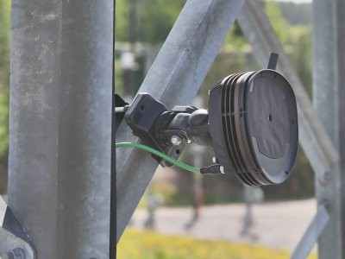

Die neue Si2a PD basiert auf den fortschrittlichen und leistungsstarken tragbaren Akustikkameras der Si-Serie von Flir und stellt somit die erste fest installierte Akustiklösung des Unternehmens dar, die kritische Anlagen wie Umspannwerke, Schaltanlagen, Transformatoren und gasisolierte Systeme (GIS) kontinuierlich überwachen kann. Durch die Erfassung sporadischer und kurzzeitiger Ereignisse, die bei herkömmlichen Inspektionen oft übersehen werden, hilft die Si2a PD Energieversorgern dabei, potentielle Fehler früher zu erkennen und entsprechende Maßnahmen zu ergreifen, bevor es zu Unterbrechungen oder Stromausfällen kommt. „Teilentladungen treten oft nur sporadisch auf und lassen sich daher bei Routineinspektionen nur schwer erfassen“, erklärt Darrell Taylor, Business Director für Akustik bei Flir. „Mit der Si2a PD erhalten Kunden einen permanenten Überblick über ihre Anlagen, was ihnen eine frühzeitigere Erkennung, eine verbesserte Zuverlässigkeit und fundiertere Wartungsentscheidungen ermöglicht.“

Kontinuierliche Überwachung kritischer Anlagen
Die Si2a PD wurde speziell dafür entwickelt, proaktive Wartungsstrategien zu unterstützen, indem sie eine unterbrechungsfreie Überwachung elektrischer Anomalien wie Teilentladungen, Koronaentladungen und Lichtbögen ermöglicht und sicherstellt, dass kein kritisches Ereignis unentdeckt bleibt – selbst unter Spitzenlastbedingungen oder außerhalb geplanter Inspektionen.

Wichtigste Vorteile
- Vermeidung von Ausfällen und Verbesserung der Zuverlässigkeit durch frühzeitige Erkennung von Teilentladungen, Koronaentladungen und Lichtbögen
- Kontinuierliche Überwachung rund um die Uhr, um sporadisch auftretende Fehler zu erfassen, die bei regelmäßigen Inspektionen übersehen werden
- Erkennung, Lokalisierung, Klassifizierung und Bewertung von Fehlern aus einer Entfernung von bis zu 200 m
- KI-gestützte Analyse für präzise Ergebnisse bei minimalem Aufwand für den Anwender
- Sicherere, berührungslose Überwachung in unter Spannung stehenden Umgebungen
- Entwickelt für raue Umgebungsbedingungen, mit Schutzart IP66 für Umspannwerke im Freien und Industrieanlagen
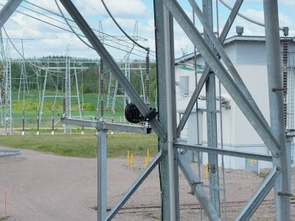

Fortschrittliche Erkennung und umsetzbare Erkenntnisse
Die Si2a PD wurde speziell für Übertragungs- und Verteilernetze von Energieversorgern sowie für energieintensive Industrieanlagen entwickelt, in denen die Zuverlässigkeit der Anlagen von entscheidender Bedeutung ist. Sie kombiniert akustische Bildgebung mit KI-gestützter Erkennung sowie Klassifizierung und liefert eine klare Visualisierung und umsetzbare Erkenntnisse zum Zustand der Anlagen. Damit ermöglicht sie Wartungsteams die Priorisierung von Maßnahmen, die Reduzierung des Aufwands für manuelle Inspektionen und eine allgemeine Verbesserung der Betriebseffizienz.
Das System ist voll in das Flir AssetLink™-Ökosystem integriert und unterstützt die Datenerfassung, Ereignisverfolgung sowie eine nahtlose Einbindung in digitale Wartungsabläufe. So unterstützt es Wartungsteams beim Übergang von periodischen Inspektionen zu einer echten kontinuierlichen Zustandsüberwachung.

Verfügbarkeit
Die FLIR Si2a PD ist seit dem 30. Juni 2026 erhältlich. Weitere Informationen finden sich unter: https://www.flir.com/products/si2a-pd/

ÜBER FLIR, EIN UNTERNEHMEN VON TELEDYNE TECHNOLOGIES
Flir, ein Unternehmen von Teledyne Technologies, ist ein weltweit führender Anbieter intelligenter Sensorlösungen für industrielle Anwendungen und beschäftigt Tausende von Mitarbeitern weltweit. Das 1978 gegründete Unternehmen entwickelt fortschrittliche Technologien, die Fachleuten helfen, bessere und schnellere Entscheidungen zu treffen, die Leben retten und Existenzen sichern. Weitere Informationen finden Sie unter www.teledyneflir.com oder folgen Sie @flir.

